Vermutungen zu den Störchen im Winter
Auftrag 2

Info für die Lehrperson

Was?
In der Geschichte stellen die Kinder zwei Fragen, welche sie erforschen wollen.
Wohin sind die Störche geflogen?
Und warum sind sie überhaupt weggeflogen?
Um diese beiden Fragen dreht sich auch ein grosser Teil der Geschichte in der Broschüre.
Deshalb sollen die Schülerinnen und Schüler ihre eigenen Vermutungen dazu aufschreiben.
Die Aufträge 7 Nahrung und Lebensraum sowie 12 Sommer- und Winterquartiere inklusive Infoblatt
nehmen diese Fragestellungen nochmals auf.

Wie?
Je nach den Ergebnissen aus Auftrag 1 zu den Interessen und Fragen der Kinder ergeben sich
bereits Überleitungen zu diesem Auftrag, welcher aus vier Aufgaben besteht:
Aufgaben 1 und 2 fragen nach den Vermutungen zu den Störchen im Winter und den Gründen
für den Wegzug. Dazu ist allenfalls einzuführen, was eine Vermutung ist.
Aufgabe 3 geht der geschichtlichen Entwicklung der Naturforschung nach.
Dazu gibt es ein Infoblatt für die die Schülerinnen und Schüler.
Aufgabe 4 zeigt andere Überwinterungsstrategien von Tieren auf, welche die Kinder zuordnen
können.
Je nach Diskussionsschwerpunkt ist Aufgabe 3 und 4 in der Reihenfolge auszutauschen.
Nach einzelnen Aufgaben oder am Schluss, ist eine mündliche Form des Austauschs sinnvoll.
Einige Punkte können auch schriftlich festgehalten und später wieder aufgegriffen werden.
Mögliche Diskussionsfragen für den Austausch:
Welche Vermutungen wurden zu den Störchen im Winter aufgestellt? Was machen sie und weshalb
gehen sie weg? Hier können Gemeinsamkeiten gesucht und Kategorien gebildet werden.
Wahrscheinlich werden die Kinder vor allem die Kälte als Grund für den Wegzug nennen.
Entscheidender für den Wegzug ist aber das eingeschränkte Nahrungsangebot im Winter.
Wie können diese Vermutungen überprüft werden? Diese Frage leitet zur Naturforschung über.
Die Kinder können z.B. einige ihrer Vermutungen durch Recherchen selber überprüfen.
Wie haben die Menschen früher geforscht (siehe Infoblatt)? Hier ist es wichtig, auf die Bedeutung von
direkten Beobachtungen und Nachweisen in der naturwissenschaftlichen Forschung einzugehen.
Was machen andere Tiere im Winter? Die Vermutungen zum Überwintern der Störche können
mit den Strategien anderer Tiere verglichen werden. (siehe Aufgabe 4)

Vermutungen zu den Störchen im Winter
Was machen die Störche im Winter? Wohin fliegen sie?
Was weisst du dazu? Was vermutest du?

Was denkst du, weshalb fliegen die Störche im Winter weg?
Überlege dir, was wichtig sein könnte und stelle eine
Vermutung auf.

Eine kleine Geschichte der Naturforschung
Auch viel früher haben sich die Menschen schon gefragt,
was die Vögel im Winter machen.
Sie haben dazu Vermutungen aufgestellt, Geschichten
erzählt und geforscht. Lies dazu das Infoblatt.
Schreibe auf, was Naturforscher und Naturforscherinnen
heute auszeichnet.

Wie Tiere überwintern

Nicht nur Störche, auch andere Tiere müssen überwintern.
Dazu haben sie sich einiges einfallen lassen. Unten findest du
verschiedene Formen der Überwinterung. Welche der Tiere
passen dazu? Schneide die Tiere aus und ordne sie zu.

Winterruhe
Ich schlafe im Winter mehr als
im Sommer.
Trotzdem bin ich fast täglich
unterwegs, um zu fressen.
Für Nahrung habe ich vorgesorgt und im Sommer Verstecke
angelegt.
Winterschlaf
Im Herbst fresse ich mir
reichlich Fett an. So kann ich im Winter in meinem unterirdischen Nest schlafen. Meine Körpertemperatur ist tief und ich atme nur wenig. Selten wache ich im
Winter auf.

Winterstarre
Ich suche einen Ort ohne Frost unter der Erde oder im Schlamm. Da sich meine Körpertemperatur der Umgebung anpasst, sinkt die Temperatur. In der Kälte erstarre ich, bis die Temperatur wieder steigt.

Frostschutz
Winter – kein Problem für mich. Dafür habe ich ein
eigenes Frostschutzmittel
im Körper.
So hänge ich reglos an
einem Zweig. Wird es wärmer, fliege ich wieder los.
Fellwechsel
Im Winter habe ich kein braunes, sondern ein weisses Fell.
Anstelle von Farbstoffen hat es
in meinen Haaren dann
isolierende Luft. So schütze ich mich gegen Kälte und bin im Schnee gut getarnt.
Futterwechsel
Im Sommer liebe ich es,
Raupen, kleine Würmer und
Spinnen zu fressen.
Gibt es im Winter nicht mehr
genug davon, dann fresse ich
halt Samen und Früchte von Pflanzen.

Eichhörnchen

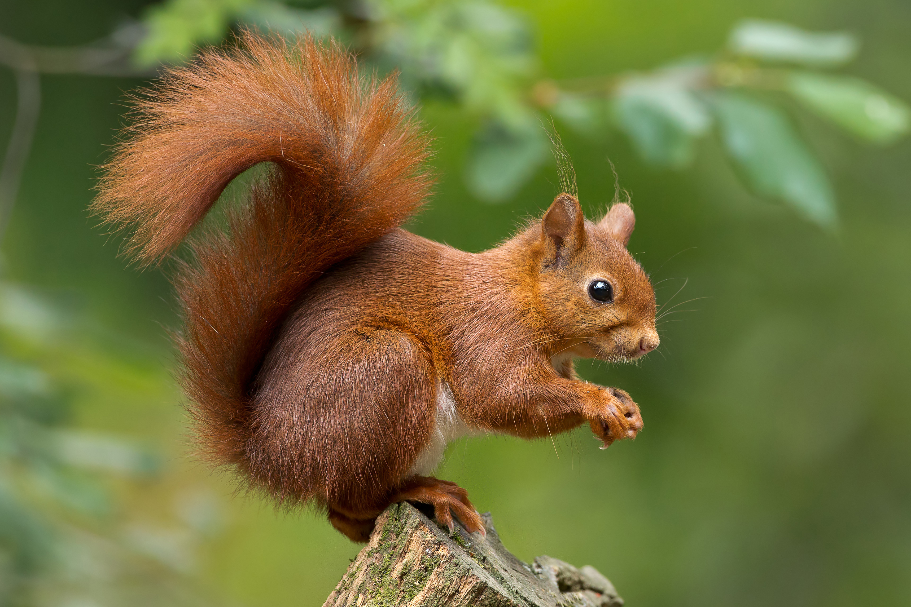

Murmeltier

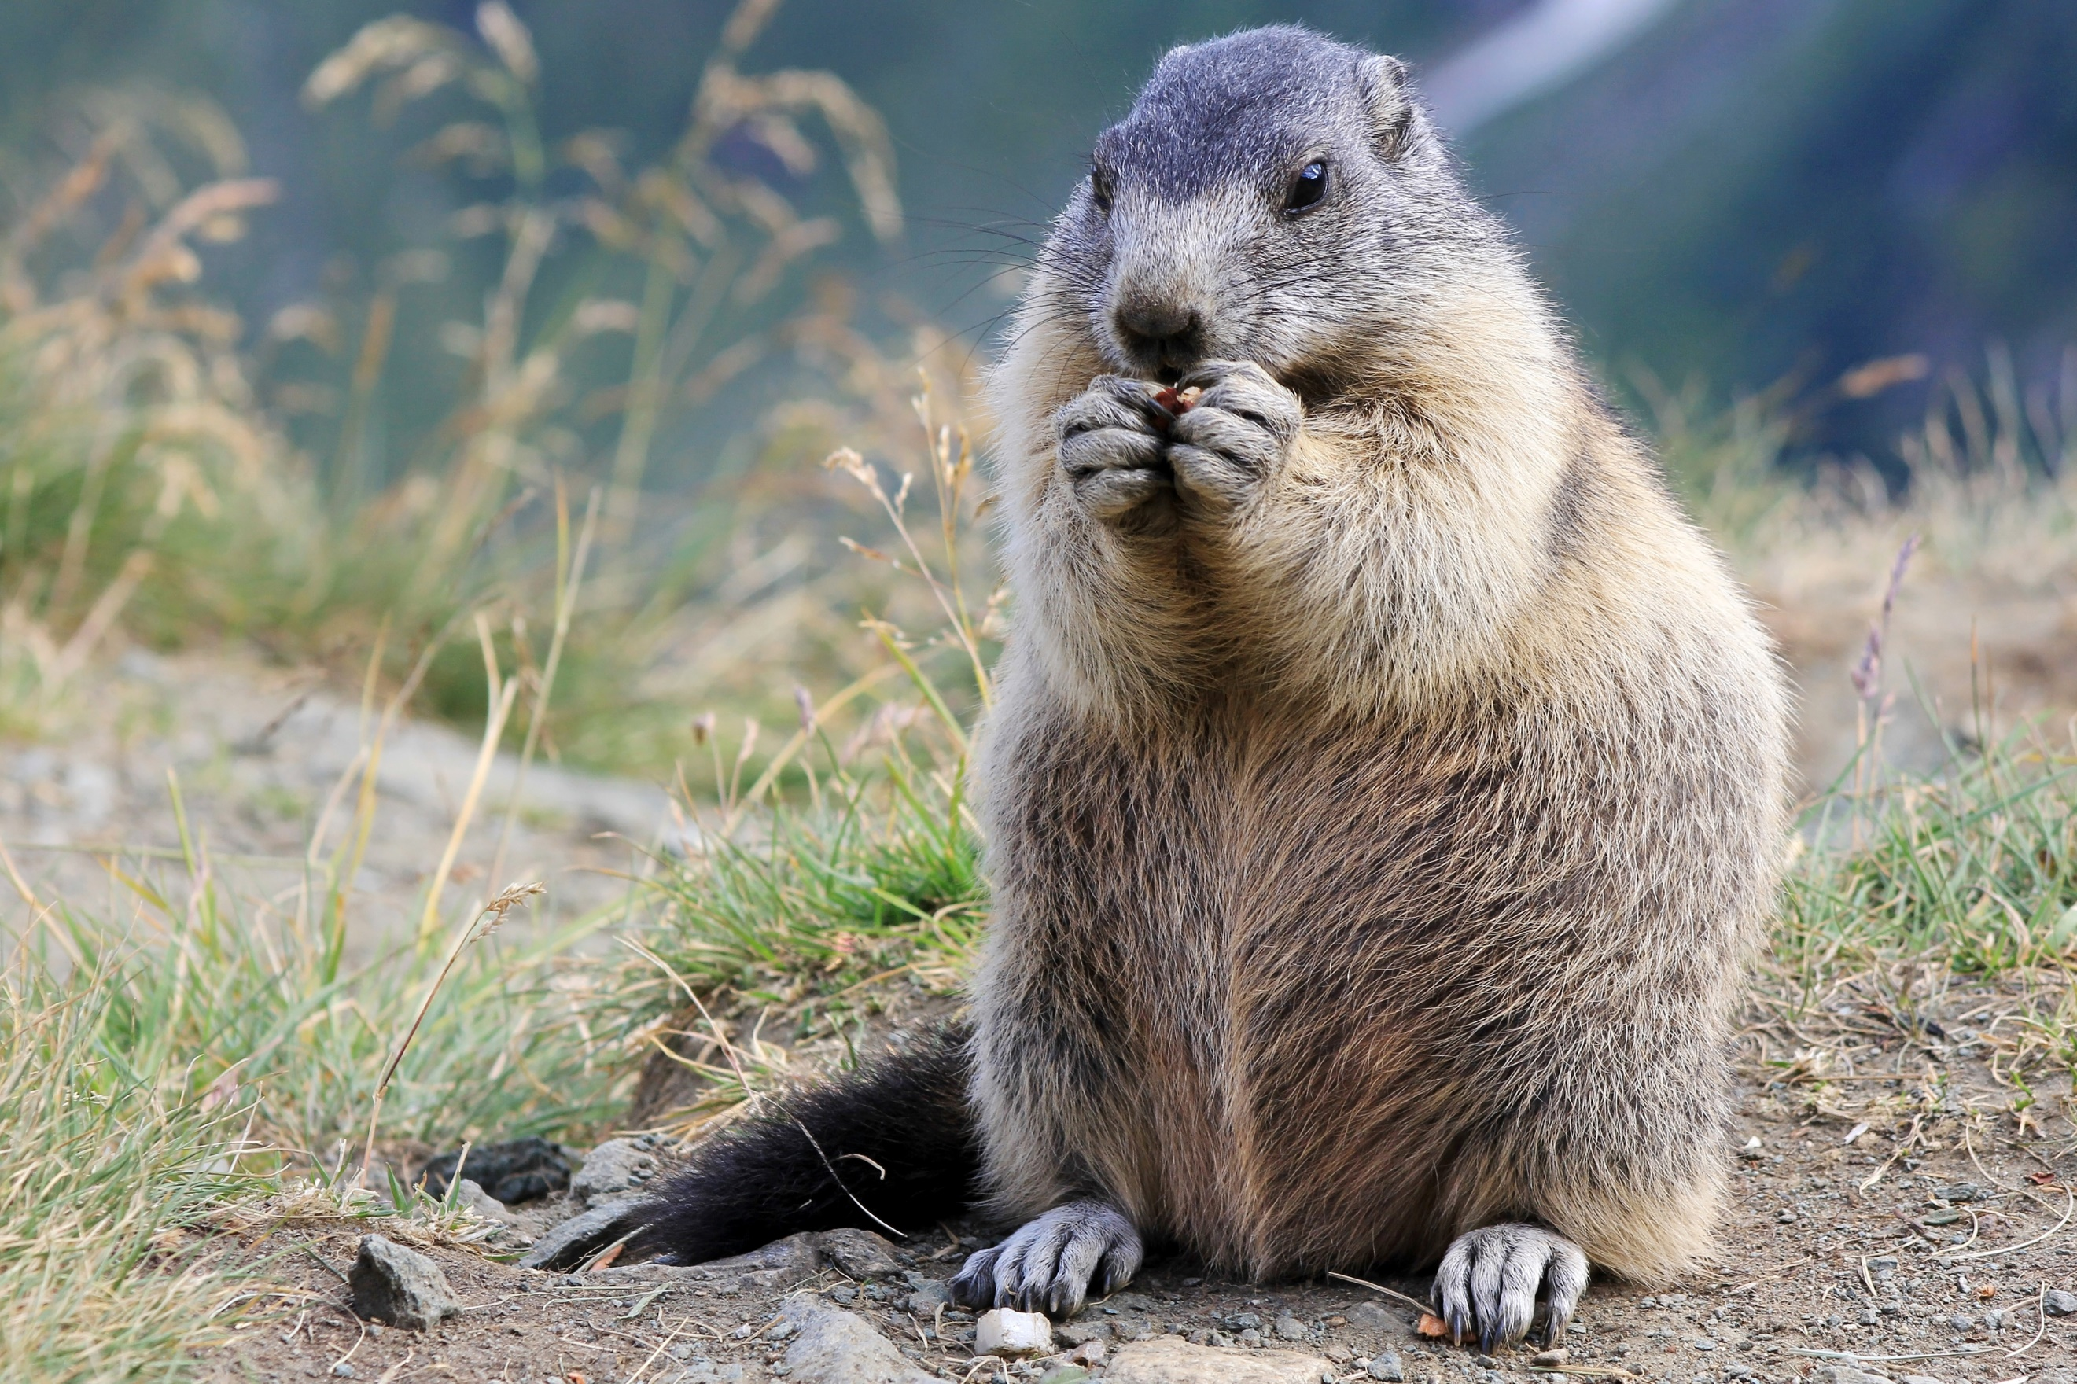

Kohlmeise

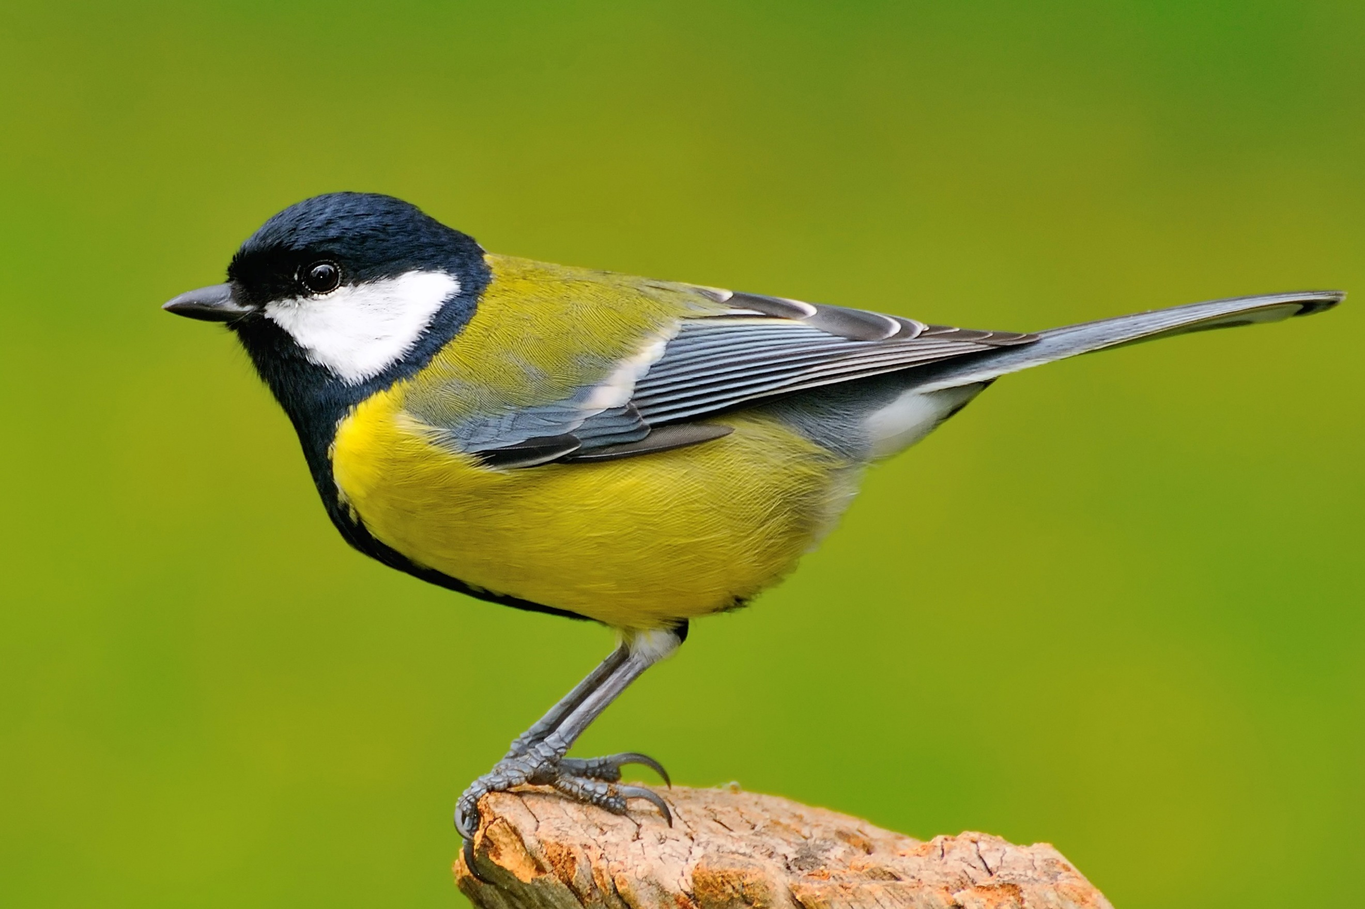

Schneehase

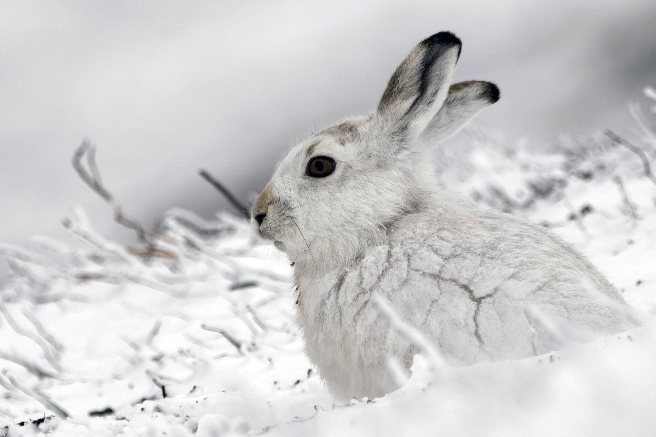

Zitronenfalter

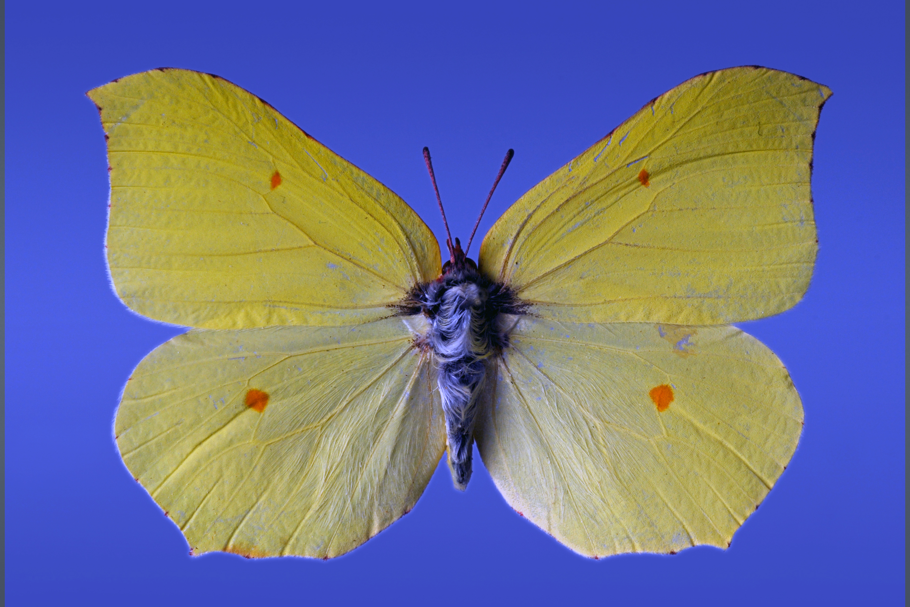

Grasfrosch

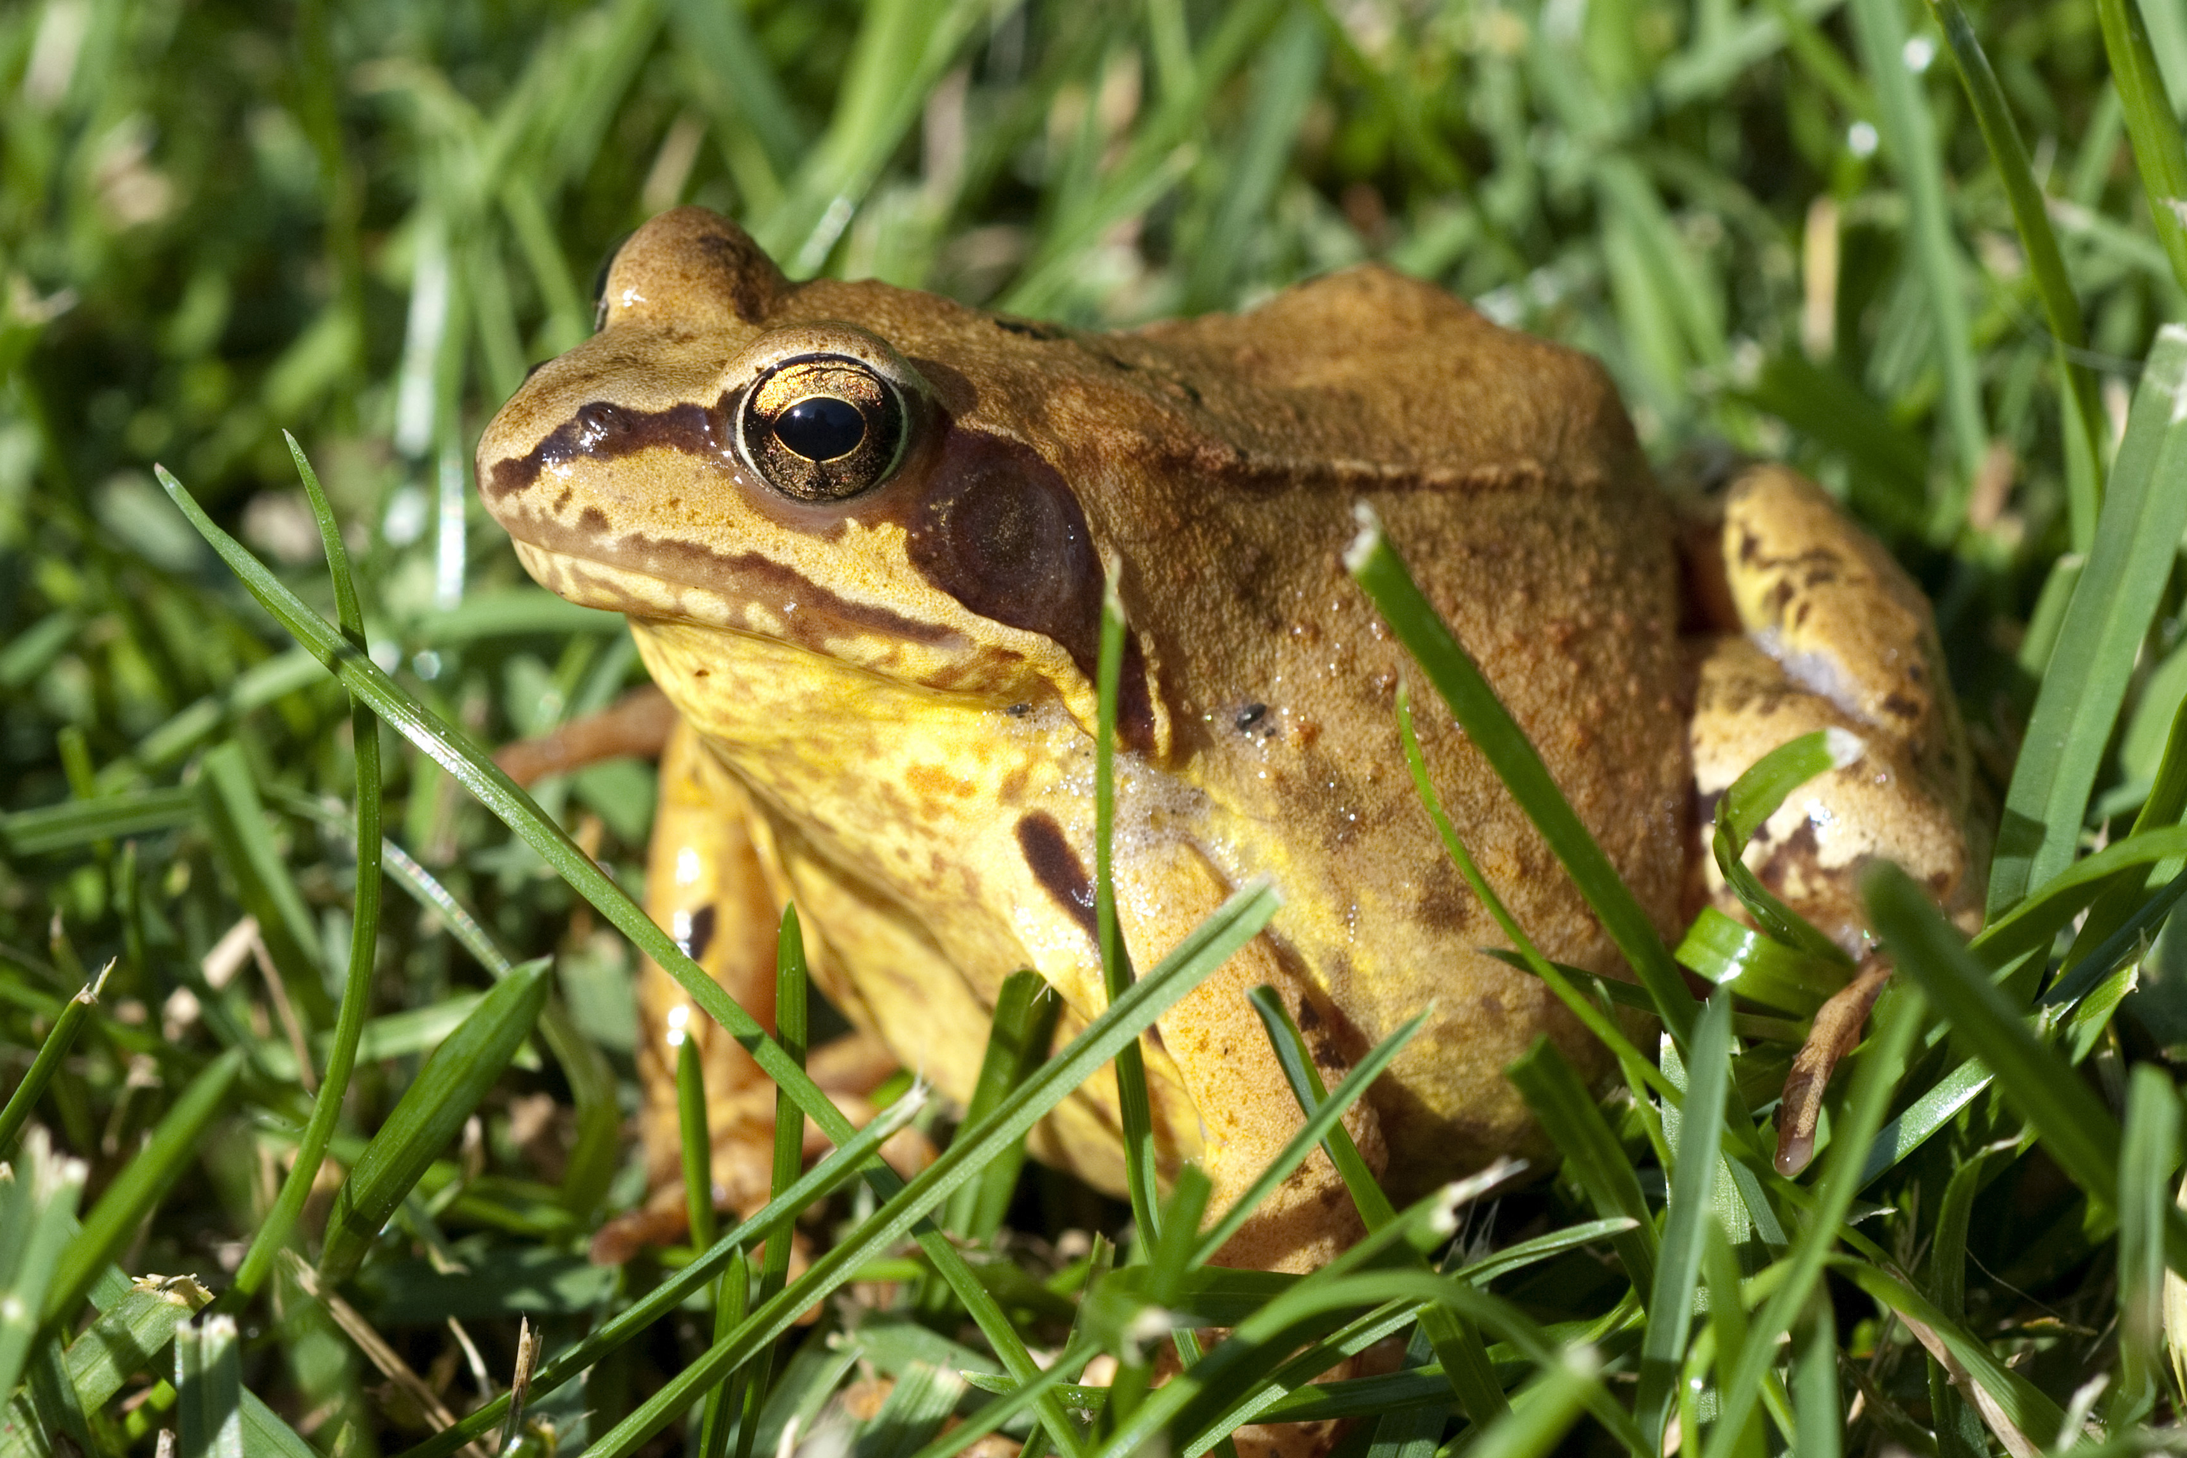



Fotos: Shutterstock.com

